Technická specifikace

Název akce : III/33012 Písty

Místo realizace akce : silnice III/33012 Písty , okres Nymburk

Staničení: 0,000-1,270 km, délka úseku 1270 bm, šířka 6,0 bm, plocha 7342 m²
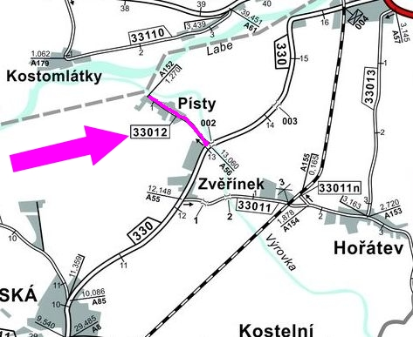

Popis součastného stavu:
Jedná se o komunikaci III. třídy, v intravilánu obce Písty. Komunikace je v nevyhovujícím stavu, na čemž se značnou měrou podílí nevhodné odvodnění komunikace současně je také zatížena těžkou nákladní dopravou. Povrch komunikace vykazuje plošné deformace, hloubkové koroze, síťové, mozaikové, příčné a podélné trhliny, velké množství výtluků, odlámané kraje, hrboly apod.

Základní popis akce:
Zadání stavebních prací na opravu povrchu – dle rozpočtu.

Technologie opravy :
Odfrézování části stávajícího živičného krytu v tl. 60 mm, stržení a dosypání krajnic, bude provedena vyrovnávka, provedení očištění, rektifikace znaků inž. sítí, spojovací postřik a pokládka ACO 11+ v tl. 50mm. Návrh a projednání včetně realizace DIO. Provedení Vodorovného dopravního značení, vodící proužky, dělící čára apod.
Veškeré provedené práce budou dle platných norem ČSN, TP.

Záruční doba: 36 měsíců

Platební podmínky:
Plnění veřejné zakázky je podmíněno spolufinancováním z prostředků Státního fondu dopravní infrastruktury, z rozpočtu na rok 2022.
Faktura bude vystavena po kompletním dokončení stavebních prací a po předání řádně vedených dokladů ( stavební deník, zkoušky, atesty, apod.) na základě předávacího protokolu.

Termín realizace: do

Přílohy: Položkový rozpočet s výkazem výměr

Kontakty :
Vedoucí provozu : ………………………Radek Salač, radek.salac@ksus.cz, 724 997 622
Provozní cestmistr: …………………… Michal Veselý michal.vesely@ksus.cz 722233566
Správní cestmistr : ………………………Ilona Novotna, ilona.novotna@ksus.cz 724 162 747

Krajská správa a údržba silnic Středočeského kraje, příspěvková organizace, Zborovská 11, 150 21 Praha 5

Fotodokumentace:

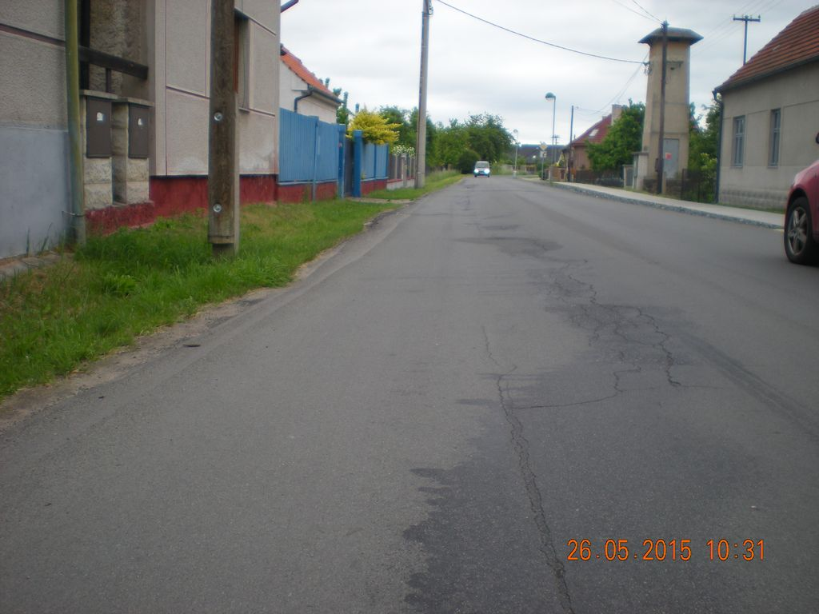

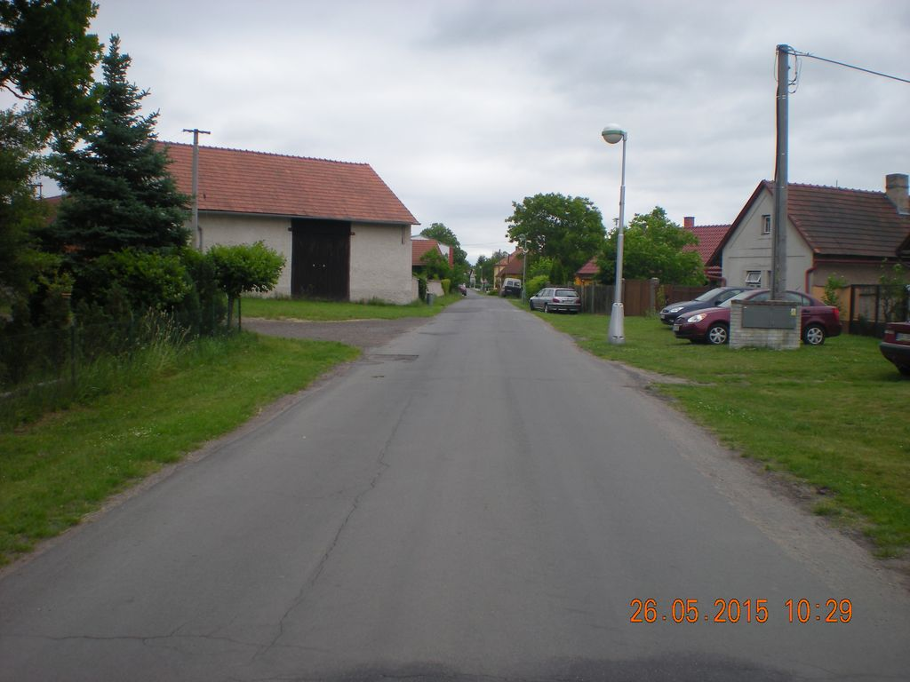

Zpracoval: Michal Veselý

